*Додаток*

*до рішення виконкому міської ради*

*18.10.2024 №1313*

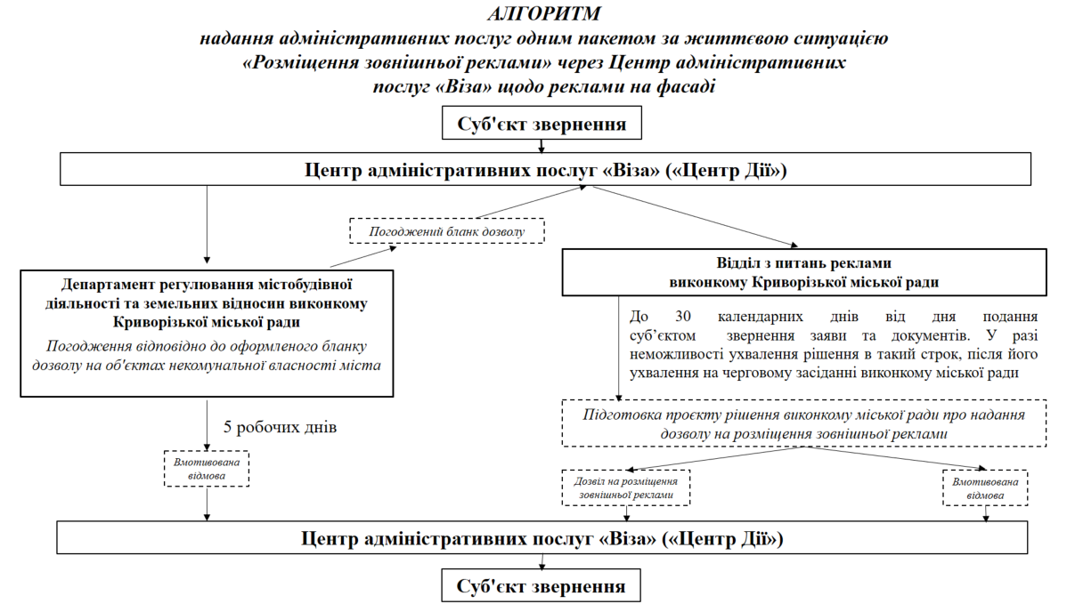

***Керуюча справами виконкому Олена ШОВГЕЛЯ***